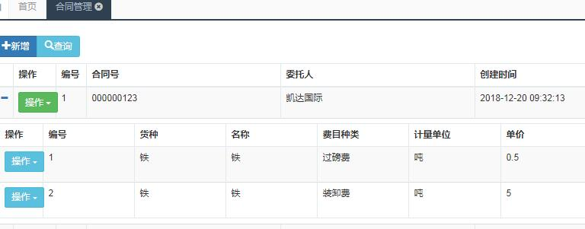
合同管理：1. 货种、名称重复
- 单价加个“元”
- 添加个合同扫描文件

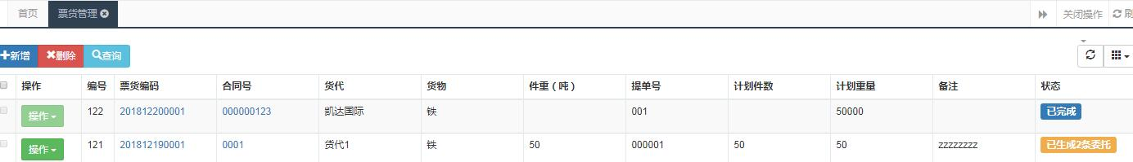
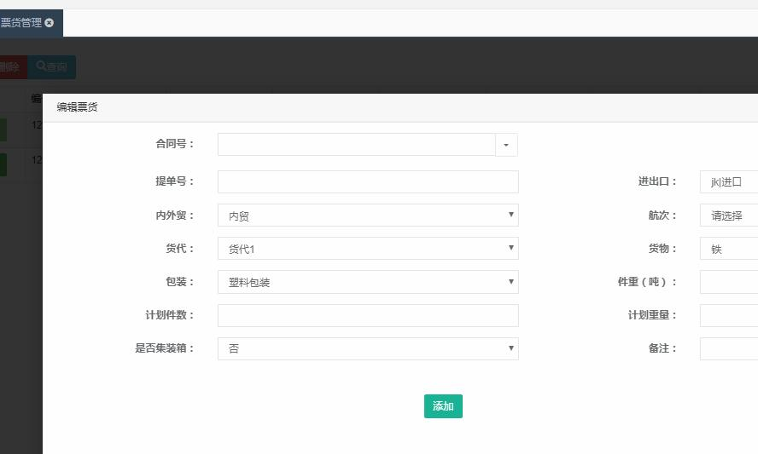
票货管理：1. 默认显示排序：操作、编号 、票货编码、 合同号 、货代 、货物、 船名航次 、计划件数 、计划重量/材积 、库存、备注、建票日期 、建票人、状态。（建票日期即根据系统显示，建票人即业务员的名字）
- 编辑票货：合同号不是必填项；进出口去掉
- 添加“检尺件数 检尺材积”，不是必填项，后期货代会提供检尺数再进行添加
- 计划重量改成计划重量/材积，是必填项
- 计划件数改成计划件数/支数，此处不是必填项
- 添加 船名，船名航次不是必填项
- 添加个合计
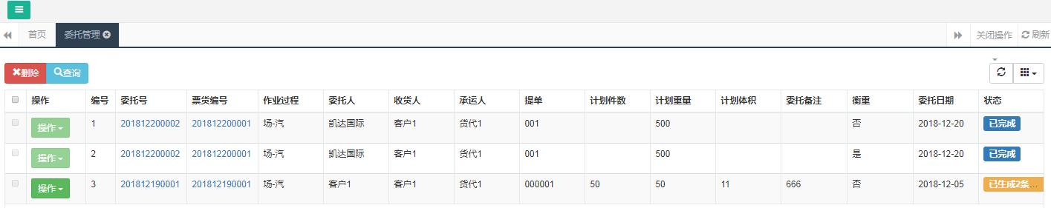
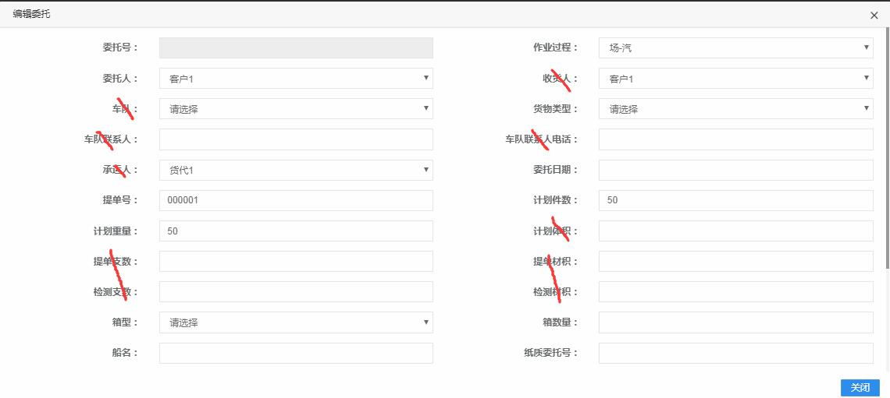
委托管理：1. 管理页面是显示票货信息，在票货信息下添加多个委托，就是界面按照合同管理界面，按票货显示委托信息。
- 委托人、货物类型、提单号、船名航次是根据票货自动显示
- 去掉 车队、收货人、车队联系人、承运人、车队联系人电话、计划体积、提单支数、提单材积、检测支数、检测材积
- 船名航次和纸质委托号放到委托人下面
- 委托查询里添加纸质委托号
- 添加经办人

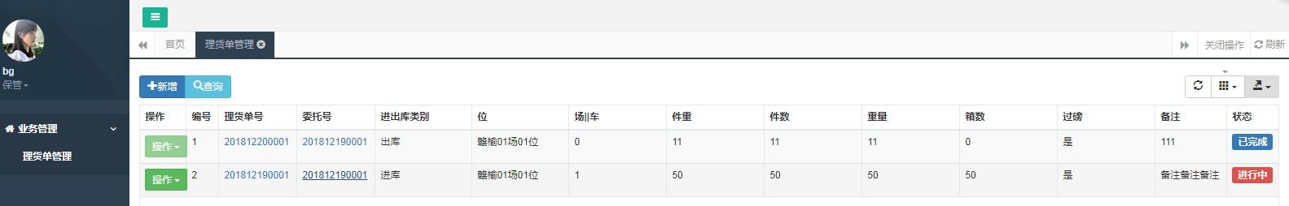
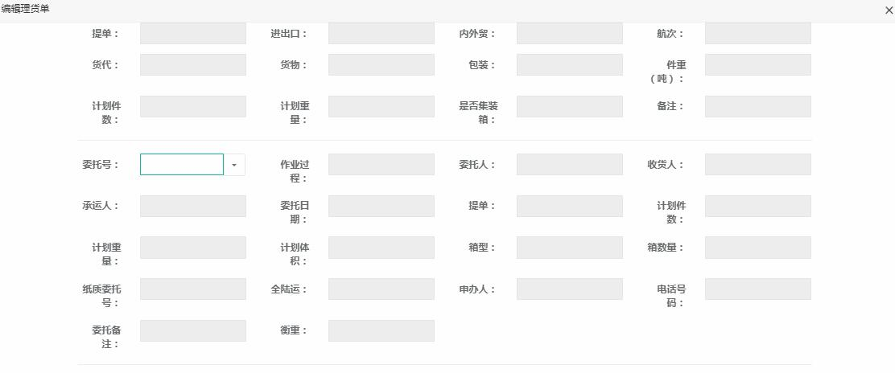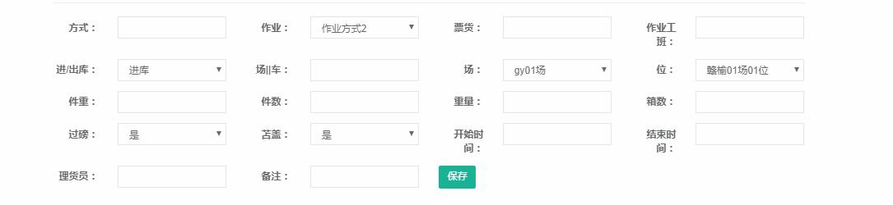
这个界面不需要
理货单管理：1. 业务管理再加委托管理、票货管理两项，方便理货员查询票货委托信息，无修改权限
- 理货单显示改成委托显示，显示方式和合同管理界面一样，按照委托号相对应的添加多条理货信息，分类整理，查询里添加纸质委托号
- 去掉方式、票货、理货员，作业改成作业方式，作业方式有场/汽、汽/场、场/场
- 添加船名航次、货代、车数
- 理货单管理栏添加理货员、理货日期、审核人，完成改成审核（理货员是保管的名字、审核人是核算员的名字）
- 只有部门经理有取消审核的权限
- 添加个合计

